projektēšanas uzdevuma pielikums nr.1

Valsts galvenā autoceļa A4 Rīgas apvedceļš (Baltezers–Saulkalne) pārbūve

par ātrgaitas autoceļu posmā no autoceļa A2 līdz autoceļam A6

prasības ģeotehniskās izpētes darbiem
- Ģeotehniskās izpētes uzdevums – vispārīgās prasības
  - Par būvprojekta mērķiem atbilstoša ģeotehniskās izpētes (turpmāk testā: GI) uzdevuma sagatavošanu, izpētes darbu izpildes nodrošināšanu un rezultātu tālāku izmantošanu būvprojekta izstrādē ir atbildīgs būvprojekta autors - projektētājs. GI izpētēm jānodrošina pietiekamu informācijas ticamību visiem risinājumiem : ceļa konstrukcijai, atbalsta sienas, uzbērums u.c.
  - GI darbi ietver būvobjekta un tā apkārtnes ģeotehnisko, hidroģeoloģisko izpēti. Jānosaka esošās ceļa segas kārtas un zemes klātnes grunts biezumi un materiālu īpašības, tajā skaitā fizikālās un mehāniskās, lai noteiktu šo materiālu piemērotību atkārtotai lietošanai.
  - Ģeotehniskā apsekošana (rezultāti iekļaujami GI ziņojuma sastāvā). To veic GI jomā sertificēts speciālists. Ģeotehniskās apsekošanas laikā tiek vizuāli un instrumentāli novērtēti būvniecību ietekmējošie apstākļi. Ņemot vērā novērojumus, tiek precizētas un nospraustas dabā izpētes punktu vietas.
  - GI rezultāti tiek apkopoti izpētes ziņojumā, kas tiek pievienots būvprojekta sējuma vispārīgajā daļā.
    - Ir atļauts iesniegt uz starpziņojumu GI darbu rezultātus būvprojekta projektēšanas līgumā paredzēto darbu daļu pilnā apjomā vai tādā apjomā, lai būtu iespējams izvērtēt piedāvāto būvprojekta risinājumu atbilstību ģeotehniskai situācijai un ievērojot sekojošus nosacījumus: Ne mazāk kā 50% no GI darbu daļu “Lauka darbi” apjoma kopējā vienību skaita; Ne mazāk kā 50% no Tips “In-Situ” darbu daļu skaita; Ar tādu izpētes punktu apjomu un izvietojumu, kas identificē iespējamos problēmu posmus (purvi, augstie uzbērumi u.c.); Ar nepieciešamo informāciju ģeotehnisko aprēķinu veikšanai zemes klātnes risinājumu posmiem.
    - Visos etapos GI ziņojumam jābūt ar pilnīgu saturu (apraksts, datu analīze u.c.) par izpildīto darbu apjomu. Katrā izpētes stadijas GI ziņojumos jānorāda izpildīto darbu apjoms no līgumā paredzētā. Noslēdzošajā (pēdējais) GI ziņojumā jāiekļauj visu šī būvprojekta izstrādes laikā veikto GI darbu datu analīzes kopēji secinājumi. Par vairākos etapos iesniegtā GI ziņojuma sagatavošanu Pasūtītājs saistītos izdevumus atsevišķi neapmaksā.
  - Šajā darbu uzdevumā noteiktie GI darbu apjomi ir paredzēti apjomu novērtēšanai būvprojekta projektēšanas uzdevuma un piedāvājuma sagatavošanas stadijā.
    - Darbu veidi, kas nav aprakstīti šajā darbu uzdevumā, bet ir veicami, lai izpildītu GI darbu uzdevuma mērķi, ir jāveic un to izmaksas ir jāiekļauj kopējās izmaksās.
    - Ja būvprojekta izpildes laikā atklājas situācija, ka izpētes objektā nav atsegtas konkrētajai testēšanai pakļaujamās gruntis/ materiāli, tad Izpildītājs GI ziņojumā norāda neveiktā darba apjomus un sniedz skaidrojumu darbu neveikšanai. Par neveikto darbu apjomu Pasūtītājs apmaksu neveic.
    - Grunts testēšanai paredzēto darbu apjomu – “Laboratoriskie testi grunts / zemes klātnes paraugiem” - Izpildītājs var pārdalīt esošā līguma konkrēto darbu daļu izmaksu apjomu ietvaros, bez atsevišķa Pasūtītāja lēmuma.
    - Ja būvprojekta izpildes laikā atklājas situācija, ka ir nepieciešama GI darbu turpināšana vai izmaiņas līgumā noteikto GI darbu daļu apjomos, tad Izpildītājs sniedz: GI darbu turpināšanas nepieciešamības pamatojums; risku novērtējums, ja GI darbu turpinājums netiks veikts; GI darbu programma; GI darbu apjomi un izmaksas atbilstoši līguma darbu daļām; izpētes punktu (ja tādi tiek paredzēti) izvietojuma plāns ar esošo izpētes tīklu un būvprojekta risinājumiem; GI darbu kopējais izpildes termiņš un ietekme būvprojekta izpildi.
  - Iepriekš veiktos, arhīvu GI rezultātus (obligāti : BMS stadija, RB Rail) iekļauj būvprojektā, pirms tam datus validējot un apkopojot. Rasējumos un plānos, norādot informācijas iegūšanas avotus. Tiek ieļauts vismaz – izpētes punktu izvietojums; grunts tipu un iežu veidi; būvniecībai nelabvēlīgās gruntis (ja tās pārsniedz 0,5 metru biezumu vai tās var ietekmēt būvprojekta risinājumu); gruntsūdens līmenis (ar datumu).

- Lauka izpētes darbi:
  - Ģeotehniskās izpētes apjoms un dziļums atbilstoši standarta LVS EN 1997-2 ‘’7.Eirokodekss. Ģeotehniskā projektēšana. 2.daļa: Pamatnes masīva īpašības’’, pielikums H un LVS EN 1997-3. “7.Eirokodekss. Ģeotehniskā projektēšana. 3. daļa: Ģeotehniskās konstrukcijas”. Izpētes punktu veidi un to raksturojums, kas iekļauti “Būvprojekta darba daļas un tā apjomi”, sniegti 1.tabulā. Darbu daļās paredzēto apjomu izvietojot dažādās objekta vietās.

Tabula Nr. 1. Izpētes punktu veidi un to raksturojums
Nosaukums | Izpētes metodes | Izpētes dziļums | Izpētes punktu izvietojums
TIPS “A” | Metodi izvēlas darbu izpildītājs atbilstoši p.2.1.1. noteiktajiem standartiem | No 2 [ieskaitot] līdz 6 [ieskaitot] metriem.  Dziļumam jāatbilst LVS EN 1997-3 rekomendācijām. | Projektējamo būvju un ar tām saistīto elementu vietās kā caurtekas, ceļa uzbēruma paplašinājumi, gājēju ietves, komunikāciju infrastruktūra un ceļa konstrukcijā, braucamajā daļā, arī abās ceļa pusēs nost no ceļa konstrukcijas, piem., aiz ceļa sāngrāvja vai blakus ceļa nogāzes pēdai.
TIPS “B” |  | No 6,1 [ieskaitot] metri līdz 14,5 [ieskaitot] metri.  Dziļumam jāatbilst LVS EN 1997-3 rekomendācijām.
TIPS “B-L15+” | Metodi izvēlas darbu izpildītājs atbilstoši p.2.1.1. noteiktajiem standartiem.  Tajā skaitā arī pamatiežu urbšana un paraugu ņemšana (serdes urbšana vai tamlīdzīgi). | No 15 [ieskaitot] metri vai dziļāk, līdz nepieciešamajam dziļumam.  Dziļumam jāatbilst LVS EN 1997-3 rekomendācijām. | Projektējamo būvju un ar tām saistīto elementu vietās.  Primāri:  BK daļas risinājumiem.  Balstu vietās ar iespējamu nobīdi plānā līdz 10m.
TIPS “In-Situ” | Metodi izvēlas darbu izpildītājs atbilstoši p.2.1.1. noteiktajiem standartiem | Atbilstoši grunts / materiālu identificēšanas izpētes punktu dziļumiem, ievērtējot pielietotās metodes tehniskās iespējas. | Blakus grunts / materiālu identificēšanas izpētes punktiem, bet ne tuvāk kā viens metrs. Vai arī tests tiek veikts pirms grunts paraugu ņemšanas izpētes punktu veikšanas. Primāri metodes tiek pielietotas būvniecībai nelabvēlīgo grunšu zonās, dziļo pamatu vietās un CPT prioritātē paredzēts BK daļas risinājumiem.
TIPS “CPT” | Statiskā zondēšana ar porūdens spiediena mērījumiem (CPTU) organiskām gruntīm; smiltīm bez porām. LVS EN ISO 22476-1
TIPS “FVT” | FVT - Spārniņgriezes tests. LVS EN ISO 22476-9. | Vairāku testu sērijas, dažādos dziļumos. Veic grunts slāņos, kas atbilst konkrētas izpētes metodes tehniskajām iespējām.

  - Visas ģeotehniskās izstrādnes izvieto tā, lai iegūtu pēc iespējas pilnīgāku informāciju par visu ceļa šķērsgriezumu.
  - Būvniecībai nelabvēlīgo grunšu iegulumos (piem., plūstošas un tekošas konsistences mālainas, kūdra, dūņas, gruntis ar organisko vielu saturu virs 20%, ļoti irdenas (qc līdz 2,5 MPa) smilšu gruntis) – to biezums atsedzams visā griezumā un iedziļinoties vismaz vienu metru būvniecībai labvēlīgā gruntī.
  - Izpētes punktus apvienot ir aizliegts. Izņemot, ja tiek pielietots SPT (standarta penetrācijas tests), tad TIPS “In-Situ” var tikt apvienots ar TIPS “A” vai TIPS “B” (samaksa tiek veikta, kā par diviem izpētes punktiem).
  - Spārniņgriezes tests jeb FVT – par izpētes punktu tiek uzskatītas viena vai vairāku testu sērijas, kas veiktas noteiktajā izpētes punktā / vietā. Testu sērijas tiek veiktas dažādos dziļumos.
  - Ir atļauts vienā vietā veikt sākotnēji In-Situ izpētes punktus un pēc tam ar citām izpētes metodēm. Apmaksa tiek veikta, kā par katru izpētes tipa izpētes punktu atsevišķi. Ja izpildītājs izvēlas šāda veida darba principu, tas uzņemas pilnu atbildību par savstarpējo testu ietekmi un rezultātu.
  - Visas saistītās izmaksas iekļaujamas izpētes punkta izmaksās, tajā skaitā komunikāciju atrakšana, priekšurbšana (līderurbšana), administratīvās, transporta, darba zonas sagatavošana (piemēram, barjeru demontāža) un sakārtošana pēc darbiem utt. Piemēram, In-Situ testu izpētes punktu priekšurbšana (līderurbšana) netiek uzskatīta, kā atsevišķs izpētes punkts, šīs izmaksas ir iekļaujamas testa izmaksās.
  - Aprīkojumam jābūt piemērotam darbam apstākļos kādi ir projektējamā objektā un būvprojekta izstrādes laikā. Piemēram, lai veiktu izpētes darbus applūdinātās, pārmitrās vietās kā purvi, ūdenstilpnēs, ūdenstecēs blakus ceļam un tā uzbērumam un / vai stāvās nogāzēs. Pagaidu piekļuves ceļu un darba platformu izbūve kā arī izveidoto konstrukciju nojaukšana ir iekļaujam kopējās izmaksās.
  - Visu izpētes punktu diametriem, dziļumiem ir jābūt atbilstošiem nepieciešamā parauga apjoma noņemšanai. Ja metodes specifika ierobežo parauga apjomu, tad izpētes veicējs atkārto izpētes punktus – dublējot, lai sasniegtu nepieciešamo parauga apjomu. Par šādi dublētajiem izpētes punktiem, pasūtītājs atsevišķi nemaksā, tie tiek uzskatīti kā viens.
  - Foto materiāls (iesniedzams Pasūtītājam tikai digitāla formātā).
    - Laboratoriskai testēšanai noņemtais materiālu un grunts paraugs pēc iepakošanas tiek nofotografēts. Fotofiksācija tiek veikta tā, ka ir redzama parauga ņemšanas vieta un pats paraugs.
    - Katrs izpētes punkts (urbums, skatrakums, CPT, DPT, PLT utjp.) tiek nofotografēts ar identifikācijas numuru. Fotofiksācija tiek veikta tā, ka ir redzama izpētes punkta atvere, tā identifikācijas numurs un apkārtējā vide.
    - Izpētes punkta un grunts/materiāla parauga fotofiksācija var tikt apvienota vienā attēlā.
  - Izpildītājs ir atbildīgs par visu nepieciešamo atļauju (tajās skaitā no zemes īpašnieka), licenču u.c. iegūšanas, kas nepieciešams darbu veikšanai.
  - Izpildītājs ir atbildīgs par izpētes vietas sakārtošanu, izpētes punktu likvidāciju / tamponāžu un ceļa konstrukcijas atjaunošanu uzreiz pēc izpētes darbu veikšanas konkrētajā izpētes punkta vietā.
  - Izpētes punktus, kur būvprojektā paredzēti zemes klātnes risinājumi, izvieto ar ceļa šķērsgriezuma profilu soli, kas nepārsniedz 50 metrus starp profiliem ceļa garenvirzienā skatoties. Sekojošos segmentos atbilstoši BMS stadijas piketāžai: A4 posms pk 39+50 .. 41+50; A4 posms pk 42+50 .. 46+50; A4 posms pk 56+50 .. 57+80; A4 posms pk 61+50 .. 62+00; A4 posms pk 65+50 .. 67+50; A4 posms pk 74+80 .. 76+70; A4 posms pk 95+60 .. 97+50; A4 posms pk 123+50 .. 125+00; A4 posms pk 131+00 .. 131+80; P2 posms pk 5+00 .. 6+00; un šajā projektēšanas stadijā konstatētājos segmentos. Izpētes punktus izvieto gan esošajā uzbēruma konstrukcijā, gan blakus tai – jaunās konstrukcijas vietā. Tur, kur paredzēts lielākais uzbēruma paplašinājums – paralēlais ceļš - vismaz tajā pusē, blakus esošajam uzbērumam izvieto divus izpētes punktus. Lai nodrošinātu informāciju par situāciju gan tieši pie esošā uzbēruma pēdas, gan pie projektētā uzbēruma pēdas. Skat. att. 2.13.1.
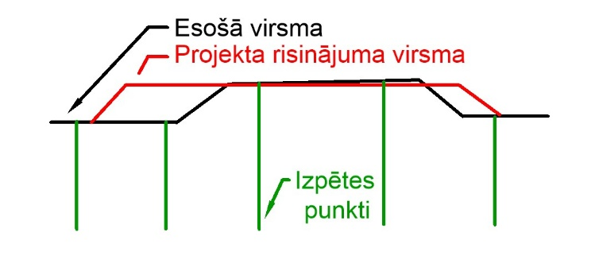
Attēls 2.13.1. Izpētes punktu konceptuālais izvietojums ceļa šķērsgriezumā, zemes klātnes risinājumu zonās.

- Testējamo parametru veids un apjoms
  - Zemes klātnei un dabiskajam grunts materiālam - granulometriskais sastāvs (LVS CEN ISO/TS 17892-4) birstošām gruntīm, plasticitātes un konsistences rādītāji (LVS CEN ISO/TS 17892-12) saistītām gruntīm, organisko vielu daudzums, dabiskais mitrums (LVS CEN ISO/TS 17892-1). Testu veidus katram konkrētajam grunts/materiāla paraugam izvēlas darbu veicējs. Organogēnajām un organiskajām gruntīm, kurām tiek noteikts organisko vielu saturs laboratorijā, ir jātestē arī dabiskais mitrums.
  - Grunts testēšanai paredzēto darbu apjomu – “Laboratoriskie testi grunts / zemes klātnes paraugiem” - Izpildītājs var pārdalīt esošā līguma konkrēto darbu daļu izmaksu apjomu ietvaros, bez iepriekšēja Pasūtītāja lēmuma.

4.Saistošo standartu saraksts ģeotehniskās izpētes veikšanai
Veicot GI darbus un laboratorijas pārbaudes, jāievēro uz šo jomu attiecināmie Latvijas Republikas likumi, LVS EN 1997-1 7. Eirokodekss. Ģeotehniskā projektēšana. 1.daļa: Vispārīgie noteikumi. LVS EN 1997-2 7. Eirokodekss. Ģeotehniskā projektēšana. 2. daļa: Pamatnes masīva īpašības. LVS EN 1997-3 7.Eirokodekss. Ģeotehniskā projektēšana. 3. daļa: Ģeotehniskās konstrukcijas. LVS EN 14688-1 Ģeotehniskā izpēte un testēšana. Grunts identificēšana un klasificēšana. 1.daļa: Identificēšana un aprakstīšana. LVS EN 14688-2 Ģeotehniskā izpēte un testēšana. Grunts identificēšana un klasificēšana. 2.daļa: Klasificēšanas principi. Un iepriekš minētajiem pakārtotie, saistītie standarti.

5. Ģeotehniskās izpētes ziņojuma saturs un iekļaušana būvprojekta sastāvā

  - Izpētes darbu pamatojums un uzdevums; būves izvietojums un tehniskais raksturojums; būves ģeotehniskā kategorija; ziņas par GI darbu veidiem, metodēm un apjomiem atbilstoši būvprojekta izstrādes līguma darbu daļām un apjomiem; informācija par atbildīgajiem izpildītājiem; atkāpes no paredzētās GI darbu programmas un to iemesli.
  - Ģeotehniskie apstākļi, hidroģeoloģiskie apstākļi, ģeoloģiskie procesi un to izpausmju raksturojums.
  - Grunšu/konstruktīvo kārtu fizikālās un mehāniskās īpašības, norādot metodes, kuru rezultātā šīs īpašības ir noteiktas (testēšana, pārbaudes vai aprēķini), kā arī raksturojot iegūto parametru precizitāti un ticamību. Norādīt iegūto vērtību avotus – testēts, pieredze, literatūra. Grunts raksturlielumi vērtības objektā un tā daļās, norādot vērtības veidu (vidējā vai minimālā vai cita) konkrētajam grunts slānim vai ģeotehniskajam elementam.
    - Būvprojekta posmi ar būvniecībai nelabvēlīgo grunšu iegulumiem, sarežģītiem ģeotehniskiem apstākļiem, tiek raksturoti arī kā atsevišķas sadaļas par katru posmu, grunts raksturlielumi tiek sniegti konkrētam posmam. Piemēram : purvu nogulumi starp pauguru ieplakās; ūdens teču un ūdens tilpņu krasti, kuros nepieciešami speciāli risinājumi; stāvas un augstas nogāzes; noslīdeņu zonas; dziļo pamatu pielietošanas vietas. Caurteku vietas, kuru zonās ir konstatētas būvniecībai nelabvēlīgas gruntis, bet kuru risinājumam nav nepieciešami speciāli pasākumi, var tikt raksturotas kā viena grupa.
  - Izpētes punktu (urbumu, skatrakumu u.c.) apraksti un tajos jānorāda: izpētes laiks; izpētes vieta - ceļas pikets, ceļa puse; attālums no ceļa ass; izpētes metode; gruntsūdens līmenis; materiālu un grunts apraksts; laboratoriskai testēšanai noņemto paraugu dziļumi, parauga/testa numurs, parauga klasifikācija pēc testa rezultāta, organisko vielu daudzums (ja testēts), grunts daļu daudzums, kas mazāks par 0,063mm (ja testēts); augstuma atzīmes - jānorāda relatīvajās un absolūtajās mērvienībās; un cita informācija pēc nepieciešamības.
    - Izpētes punktu numerācijas piemēri: 48350L – ceļa 48350 metrs, labā puse; CPT_48348L – InSitu tests, statiskā zondēšana un ceļa 48348 metrs, labā puse.
  - Materiālu testēšanas pārskati;
    - Granulometriskās testēšanas pārskatos jānorāda arī caursijāto frakciju daudzumu sietiem izteiktu procentos.
  - Lauka pārbaužu, In-Situ testu grafiki un rezultāti; izurbtā vai skatrakumā iegūtā materiāla fotouzņēmumi.
  - Ģeotehniskie griezumi. To skaitu, veidu un tajos iekļaujamo informāciju nosaka būvprojekta autors atbilstoši būvprojekta risinājumam un būvprojekta projektēšanas uzdevumam.
    - Ģeotehniskie griezumi ir jāiekļauj būvprojekta rasējumu sadaļā attēlojot kopā ar būvprojekta risinājumu.
    - Ģeotehniskos griezumus ar gruntsūdens līmeņiem pievieno būvprojekta kopējam garengriezumam (garenprofilam) un konkrētajam šķērsgriezumam, novietojot tos korektās augstuma atzīmēs.
    - Ģeotehniskajos griezumos ir jāsniedz interpretācija starp izpētes punktiem. Interpretāciju veic ģeologs.
    - Garengriezumi zemes klātnes risinājumu posmos – atbalsta sienas, grunts apmaiņa, kolonnas, armēšana utml. – sagatavojami izbūves plāna mērogā.
  - Ģeotehniskie apzīmējumi (Skat. attēls Nr.1.). Apzīmējumi ir obligāti lietojami. Atšķirību gadījumā starp ICP un šiem, par prioritāriem uzskatāmi šajā darbu uzdevumā noteiktie. Šeit uzrādīti pamata principi un primārās grunts frakcijas apzīmējumi. Izpildītājam ir pienākums papildināt noteiktos apzīmējumus ar sekundārās frakcijas/grunts apzīmējumiem, kādi tiek konstatēti konkrētajā objektā.
      - Grunšu un konstruktīvo kārtu apzīmējumos uzbērtajam (pārraktajam, izbūvētajam) grunts veidam jāizmanto galvenā materiāla konkrētā tipa apzīmējums. Piemēram, smiltij [punkti]; mālam [horizontālas līnijas] utjp. Nepielieto rūtojumu [XXX]. Uzbēruma apakšējo robežu norāda ar līniju [----FILL----].
  - GI ziņojums tiek sagatavots kā viens pdf dokuments, kas satur visas sadaļas.
  - GI ziņojuma digitālajai versijai jābūt ar iespēju izmantot meklēšanas funkciju visā dokumentā. Pdf dokuments nedrīkst būt bildes formātā (skanēts).
  - GI ziņojumu ar parakstu (digitālo versiju ar elektronisko parakstu) apstiprina atbilstošas kvalifikācijas speciālists ar būvprakses sertifikātu ģeotehniskā inženierizpētē.

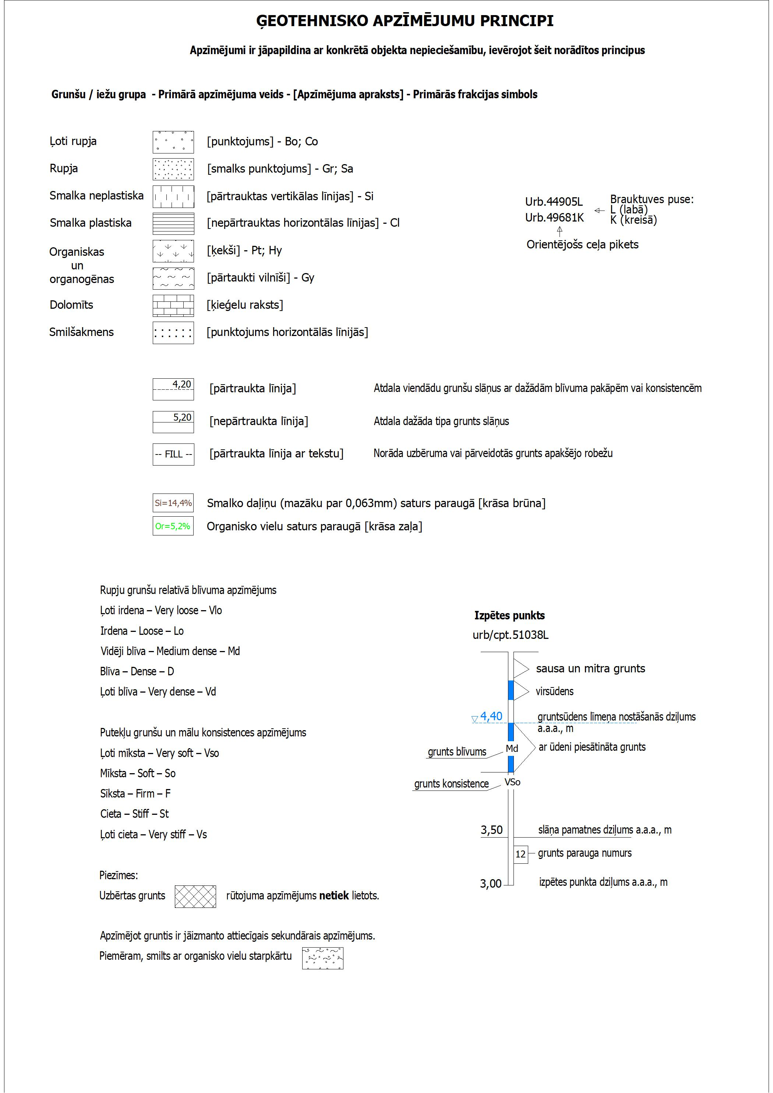
Attēls Nr.1. Ģeotehnisko apzīmējumu principi.

